Министерство образования Республики Беларусь
Учреждение образования «Белорусский государственный университет
информатики и радиоэлектроники»

Факультет компьютерных систем и сетей

Кафедра информатики

Дисциплина: Операционные среды и системное программирование

ОТЧЁТ
к лабораторной работе №1
на тему

СКРИПТЫ SHELL (УГЛУБЛЕННАЯ ВЕРСИЯ)

Выполнил: студент гр.353504
Левшуков Д.А.
Проверил: ассистент кафедры информатики
Гриценко Н.Ю.

Минск 2026
СОДЕРЖАНИЕ

1 Постановка задачи 3
2 Краткие теоретические сведения 4
3 Описание функций программы 5
3.1 Серверная часть 5
3.2 Клиентская часть 5
4 Пример выполнения программы 6
4.1 Запуск программы и процесс выполнения 6
4.2 Анализ полученных результатов 6
Вывод 8
Cписок использованных источников 9
Приложение А (обязательное) Исходный код программы 10

1 ПОСТАНОВКА ЗАДАЧИ

Целью данной лабораторной работы является углублённое изучение элементов и конструкций скриптов командной оболочки (shell), включая манипуляцию переменными и параметрами, организацию сложных ветвлений и циклов, выполнение вычислений, а также интеграцию и управление внешними программами и утилитами (такими как sed, awk и другие фильтры) для решения комплексной задачи, имеющей практическую ценность. Основное внимание уделяется освоению методологии создания скриптов, которые служат единым каркасом, связывающим стандартные Unix-программы в целостный и эффективный инструмент для автоматизации. Особый акцент делается на понимании принципов обработки данных, управления потоком выполнения и взаимодействия со средой выполнения, включая особенности консольного ввода-вывода.
Для достижения поставленной цели требуется разработать исполняемый shell-скрипт, реализующий консольный «хранитель экрана» (screensaver) в виде крупных текстовых часов, динамически меняющих своё положение на экране. Критически важным аспектом задачи является создание собственного целочисленного генератора псевдослучайных чисел для расчёта координат, основанного, согласно требованиям, на мультипликативном алгоритме или ином детерминированном целочисленном методе. Инициализация состояния генератора должна выполняться на основе текущего системного времени, обеспечивая уникальность последовательности при каждом запуске. Программа должна периодически (например, с интервалом в 10 секунд) обновлять положение часов на экране, пересчитывая координаты с использованием обновлённого состояния своего генератора.
В процессе разработки необходимо активно применять ключевые технологии работы в shell, включая перенаправление потоков ввода-вывода, управление заданиями, работу с переменными окружения, а также использование внешних утилит для манипуляции текстом и управления терминалом. Скрипт должен быть структурированным, наглядно демонстрировать применение изученных конструкций и корректно работать в заданных условиях, в частности, при условии жёстко фиксированного и неизменяемого во время выполнения размера окна консоли. Рекомендуется использовать для написания и отладки консольные текстовые редакторы, такие как vim, nano или micro. Итогом работы станет не только готовый, надёжно функционирующий скрипт, но и глубокое понимание методологии проектирования сложных сценариев командной оболочки для решения системных и прикладных задач, имитирующих поведение реальных системных утилит.

2 КРАТКИЕ ТЕОРИТИЧЕСКИЕ СВЕДЕНИЯ

Shell (командная оболочка) в операционных системах семейства Unix – это одновременно интерактивный командный интерпретатор и мощный язык программирования. Пользователь взаимодействует с системой, вводя команды в оболочку, которая исполняет их, может запускать сценарии (скрипты) и является обычной пользовательской программой, а не частью ядра ОС. Существует несколько разновидностей оболочек, восходящих к историческому Bourne shell (sh). Наиболее распространённой в Linux является Bash (Bourne Again SHell), также активно используются zsh, ksh и другие. Совместимость и переносимость скриптов между разными оболочками обеспечивается стандартом POSIX (Portable Operating System Interface) [1].
POSIX определяет синтаксис и базовую функциональность shell, включая обработку токенов, правила подстановки, цитирования (quoting), перенаправление ввода-вывода и основные управляющие конструкции. Этот стандарт закрепляет философию Unix, согласно которой система состоит из набора небольших программ, каждая из которых идеально выполняет одну задачу. Мощь системы проявляется в отношениях между программами, когда они комбинируются для решения сложных задач. Shell-скрипт выступает в роли «клея» (glue), который интегрирует эти специализированные утилиты в автоматизированные рабочие процессы с помощью конвейеров (pipes), подстановки команд и управления потоком выполнения.
Язык shell содержит все конструкции, присущие языкам программирования: переменные, параметры, арифметические вычисления, конструкции ветвления (if-then-else, case), циклы (for, while, until) и возможности объявления функций. Однако его отличительной чертой является то, что многие операции, которые в других языках являются встроенными, выполняются путём вызова внешних утилит. Например, для вычислений может использоваться expr или встроенная арифметика shell, для проверки условий – test или [, а для обработки текста – мощные фильтры, такие как grep, sed, awk, sort, cut и многие другие. Управление выполнением, перенаправление потоков (stdin, stdout, stderr) и объединение команд в конвейеры – ключевые механизмы, превращающие набор отдельных утилит в единую, гибкую программу [2].

3 ОПИСАНИЕ ФУНКЦИЙ ПРОГРАММЫ

Скрипт представляет собой консольный хранитель экрана, реализующий крупные ASCII-часы, которые перемещаются по экрану через заданные временные интервалы. Код можно разделить на четыре логических модуля: модуль генерации случайных чисел, модуль хранения графических примитивов, функцию main и функции для настройки терминала.
Первый модуль реализует собственный детерминированный генератор псевдослучайных чисел на основе мультипликативного алгоритма. Функция init_generator() инициализирует начальное значение текущим временем в секундах с момента эпохи. Функция my_random() принимает верхнюю границу диапазона и возвращает целое число от 0 до граница-1. Внутри неё применяется классическая мультипликативная формула RANDOM_SEED = (RANDOM_SEED * 1103515245 + 12345) % 2147483648. Зерно обновляется раз в 10 секунд в основном цикле, что предотвращает предсказуемость последовательности.
Второй модуль – декларация графических примитивов. Цифры от 0 до 9 и символ двоеточия: хранятся в ассоциативном массиве DIGIT. Каждый элемент массива – многострочная строка, формирующую символ высотой в 5 строк и шириной до 7 символов. Вывод осуществляется путём разбиения строки на массив строк и посимвольного позиционирования с помощью управляющих ANSI escape-последовательностей.
Третий модуль, функция main(), является центральным управляющим блоком. Она последовательно выполняет инициализацию терминала (получение размеров окна через tput, отключение отображения курсора \033[?25l, подавление эха stty -echo), устанавливает обработчик сигналов trap для гарантированного восстановления состояния терминала при выходе, и запускает основной бесконечный цикл. Внутри цикла реализована логика трёх параллельных таймеров. Первый, с интервалом update_interval, управляет общей частотой обновления экрана и проверяет нажатие клавиши для выхода. Второй, move_interval, отвечает за расчёт новых случайных координат (x, y) для позиции часов с использованием функции my_random() и с учётом границ терминала. Третий, refresh_interval, переинициализирует генератор новым значением времени. Текущее время получается командой date +"%H:%M:%S", каждый его символ отрисовывается в вычисленной позиции. В нижней части экрана также выводятся информационные строки со статусом.
Четвёртый модуль отвечает за корректное взаимодействие со средой выполнения. Программа начинается с строки #!/bin/bash, явно указывающей на интерпретатор. Критически важным является блок обработки прерываний в trap: при получении сигнала INT (Ctrl+C) или TERM скрипт гарантированно включает курсор, восстанавливает эхо, очищает экран и завершает работу, предотвращая повреждение состояния терминала пользователя.

4 ПРИМЕР ВЫПОЛНЕНИЯ ПРОГРАММЫ

При запуске программа инициализирует собственный генератор случайных чисел на основе текущего системного времени, получает размеры окна терминала, отключает отображение курсора и перехватывает сигналы завершения для корректного восстановления состояния терминала. В консоли мгновенно отображается начальный экран с крупными ASCII-часами, показывающими текущее системное время в формате ЧЧ:ММ:СС. Позиция часов на экране определяется первым срабатыванием генератора случайных чисел.
В нижней части экрана в течение всей работы отображаются две информационные строки. Верхняя строка содержит статус программы: текущее значение seed генератора и обратный отсчет до его следующего обновления. Нижняя строка содержит справочную информацию: название программы, интервалы обновления (10 секунд) и указание, что для выхода необходимо нажать любую клавишу.
Работа программы завершается при нажатии любой клавиши на клавиатуре. Скрипт корректно обрабатывает прерывание: включает отображение курсора, восстанавливает настройки терминала, очищает экран и выводит финальное сообщение.
На рисунке 4.1 представлен пример работы программы в терминале в момент, когда часы находятся в центре экрана и генератор был только что обновлён.

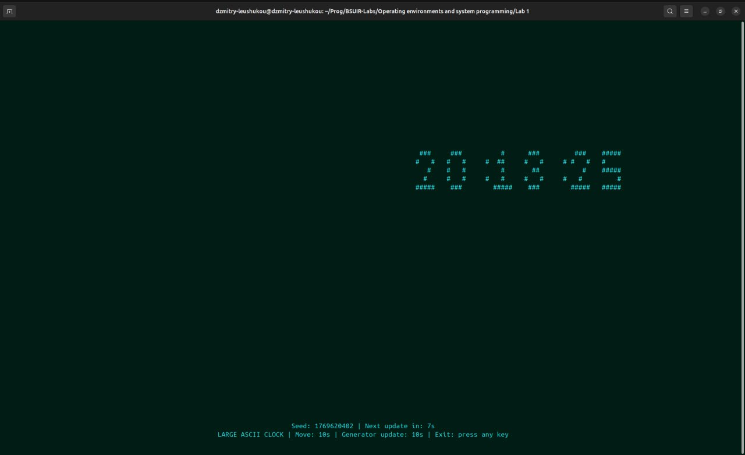

Рисунок 4.1 – Пример работы программы в терминале в момент, когда часы находятся в центре экрана и генератор был только что обновлён.

ВЫВОД

В результате выполнения лабораторной работы был разработан исполняемый скрипт на языке Bash, реализующий консольный «хранитель экрана» в виде крупных ASCII-часов, динамически меняющих положение на экране. Программное средство интегрирует несколько ключевых компонентов: собственный детерминированный генератор псевдослучайных чисел на основе мультипликативного алгоритма, систему хранения и отрисовки графических примитивов (цифр), главный цикл с таймерами для управления обновлением и перемещением, а также механизмы корректного взаимодействия с терминалом через ANSI escape-последовательности. Работа скрипта не зависит от встроенного генератора $RANDOM, что соответствует требованию реализации отдельного алгоритма, инициализируемого текущим временем.
В ходе выполнения программы проводится эксперимент по её запуску в терминале с фиксированным размером окна. Наблюдение за работой в течение нескольких циклов позволяет оценить корректность реализации основных функций: часы последовательно отображают актуальное системное время, каждые 10 секунд перемещаются в новую случайную позицию в пределах границ экрана, а внутренний генератор обновляет seed согласно заданному интервалу. При этом не происходит наложения символов, смещения или повреждения вывода, а информационная панель внизу экрана точно отражает статус выполнения. Прерывание работы по нажатию любой клавиши обрабатывается корректно: состояние терминала (курсор, эхо) восстанавливается, что предотвращает необходимость его ручной настройки после завершения скрипта.
Таким образом, лабораторная работа продемонстрировала, что средствами shell-скриптинга возможно создание сложных интерактивных приложений, сочетающих алгоритмическую логику, обработку времени, управление выводом и реакцию на действия пользователя. Выполнение данной работы позволило закрепить практические навыки написания структурированных скриптов, включая работу с переменными, ассоциативными массивами, арифметическими вычислениями, управляющими конструкциями (циклы, условия), функциями, а также взаимодействие с внешними утилитами (date, tput, stty) для решения прикладной задачи. Особое значение имело освоение принципов интеграции этих компонентов в единый сценарий, эффективно использующий философию Unix и возможности командной оболочки для автоматизации.

СПИСОК ИСПОЛЬЗОВАННЫХ ИСТОЧНИКОВ

[1] CITFORUM [Электронный ресурс]. – Режим доступа: https://citforum.ru/programming/shell/. Дата доступа: 28.01.2026
[2] Робачевский, А. М. Операционная система UNIX / А. М. Робачевский, С. С. Немнюгин, О. Л. Стесик. – 2-е изд. – СПб.: БХВ-Петербург, 2010. – 656 с.

ПРИЛОЖЕНИЕ А

(обязательное)

Исходный код программы

#!/bin/bash

# Simple screensaver with readable ASCII digits

# Random number generator
init_generator() {
RANDOM_SEED=$(date +%s)
}

my_random() {
# Multiplicative algorithm
RANDOM_SEED=$(( (RANDOM_SEED * 1103515245 + 12345) % 2147483648 ))
echo $(( RANDOM_SEED % $1 ))
}

# DIGITS 7x5 (very readable)
declare -A DIGIT

DIGIT[0]=" ###
# #
# #
# #
### "

DIGIT[1]=" #
##
#
#
##### "

DIGIT[2]=" ###
# #
#
#
##### "

DIGIT[3]=" ###
# #
##
# #
### "

DIGIT[4]=" # #
# #
#####
#
# "

DIGIT[5]=" #####
#
#####
#
##### "

DIGIT[6]=" ###
#
####
# #
### "

DIGIT[7]=" #####
#
#
#
# "

DIGIT[8]=" ###
# #
###
# #
### "

DIGIT[9]=" ###
# #
####
#
### "

DIGIT[":"]="
#

#
"

# Main function
main() {
# Initialize generator
init_generator

# Get terminal dimensions
local width=$(tput cols)
local height=$(tput lines)

# Settings
local update_interval=1
local move_interval=10
local refresh_interval=10

# Initial position
local x=$(( $(my_random $((width - 50))) ))
local y=$(( $(my_random $((height - 7))) ))
[ $x -lt 1 ] && x=1
[ $y -lt 1 ] && y=1

# Timers
local last_move=$(date +%s)
local last_refresh=$(date +%s)

# Terminal setup
printf "\033[?25l"
stty -echo

trap 'printf "\033[?25h\n"; stty echo; clear; exit' INT TERM

while true; do
clear

# Update generator every 10 seconds
local now=$(date +%s)
if [ $((now - last_refresh)) -ge $refresh_interval ]; then
RANDOM_SEED=$(date +%s)
last_refresh=$now
echo "Generator updated" >&2
fi

# Move clock every 10 seconds
if [ $((now - last_move)) -ge $move_interval ]; then
x=$(( $(my_random $((width - 50))) ))
y=$(( $(my_random $((height - 7))) ))
[ $x -lt 1 ] && x=1
[ $y -lt 1 ] && y=1
last_move=$now
fi

# Get current time
local time_str=$(date +"%H:%M:%S")
local curr_x=$x

# Draw each digit
for ((i=0; i<${#time_str}; i++)); do
local char="${time_str:$i:1}"

# Split digit into lines
IFS=$'\n' read -d '' -ra lines <<< "${DIGIT[$char]}"

# Draw each line
for ((j=0; j<5; j++)); do
printf "\033[%d;%dH%s" $((y + j)) $curr_x "${lines[$j]}"
done

# Move position
if [ "$char" = ":" ]; then
curr_x=$((curr_x + 4))
else
curr_x=$((curr_x + 8))
fi
done

# Information line
local info="LARGE ASCII CLOCK | Move: 10s | Generator update: 10s | Exit: press any key"
local info_x=$(( (width - ${#info}) / 2 ))
[ $info_x -lt 0 ] && info_x=0

printf "\033[%d;%dH%s" $((height - 1)) $info_x "$info"

# Generator status
local status="Seed: $RANDOM_SEED | Next update in: $((last_refresh + refresh_interval - now))s"
local status_x=$(( (width - ${#status}) / 2 ))
printf "\033[%d;%dH%s" $((height - 2)) $status_x "$status"

# Check for key press
if read -t $update_interval -n 1; then
break
fi
done

# Restore terminal
printf "\033[?25h"
stty echo
clear
echo "Screensaver finished"
}

# Start
main

